УМК «Школа России»

Сборник заданий для 1 класса

Математика
в мире профессий
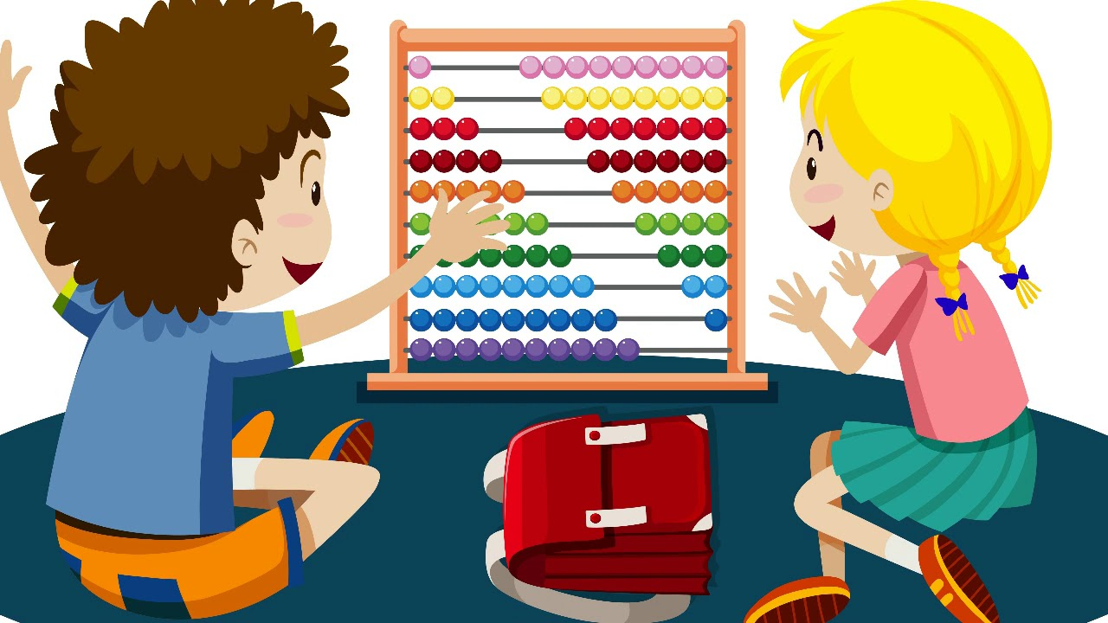

Автор: Харитонова А.С.
2025 г.
Подготовка к изучению чисел



1. Посмотри на картинки с разными профессиями и посчитай предметы, которые они используют. Ответ запиши в пустых окошечках.
- Сколько кисточек у художника?
- Сколько книг у учителя?


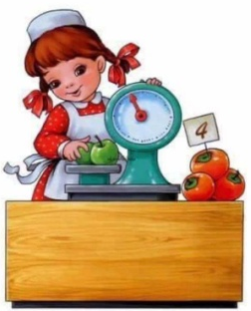
- Сколько инструментов у строителя?
- Сколько яблок у продавца на рынке?


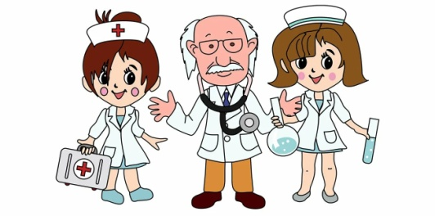
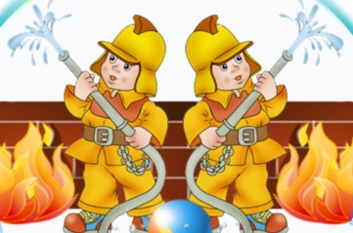
2. Рядом с каждой профессией напиши, сколько людей этой профессии ты видишь на картинке. Ответ запиши в пустых окошечках.

Пожарных | Повара | Врача

3. Реши задачи про профессии. Запиши ответ в окошечках.
- У врача 4 стетоскопа, а у медсестры на 1 меньше. Сколько стетоскопов у медсестры?

Ответ:

- На стройке 6 рабочих, а 2 ушли домой. Сколько осталось?

Ответ:
Числа от 1 до 10. Нумерация
Много. Одни. Число 1. Цифра 1.

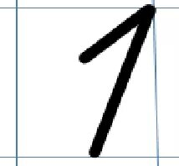
- Потренируйся писать цифру 1.
- 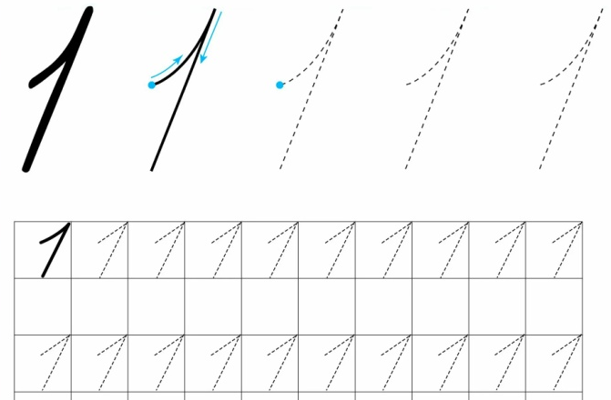
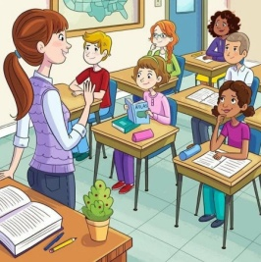
- Кто что делает?
В классе много учеников, но учитель — один.
Сколько учителей в классе?

Ответ:

- Помоги врачу.

В больнице много пациентов, но врач сейчас только один.
Сколько врачей на картинке?

Ответ:


- Почтальон приносит много писем, но сам он — один.
Сколько почтальонов приносит письма?

Ответ:

- На пожар приехала одна пожарная машина.
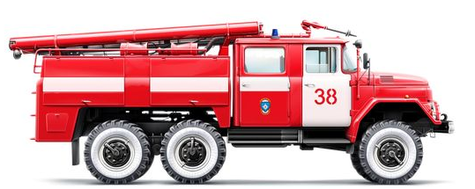
Напиши цифру 1 рядом с пожарной машиной.

Число 2. Цифра 2.

Потренируйся писать цифру 2.
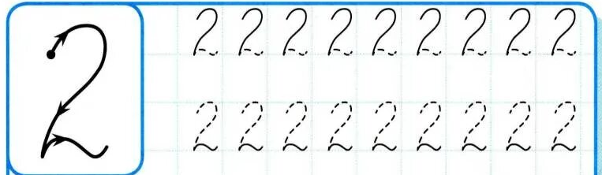


- Врач лечит пациентов.
Сколько всего пациентов пришли к врачу?

Ответ:


- Строитель строит дома.
Сколько домов построил строитель?

Ответ:


- Повар приготовил два супа.
Сколько супов приготовил повар?

Ответ:
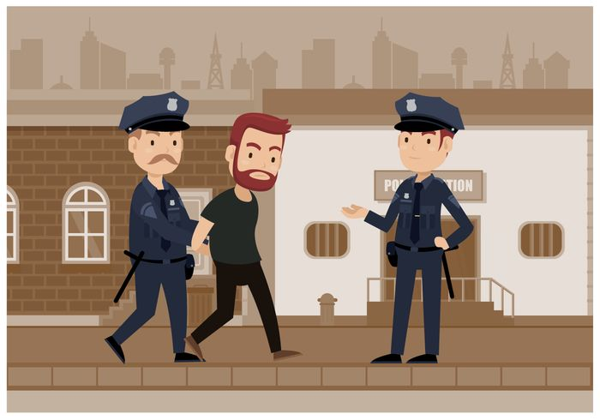
4. Полицейские поймали нарушителя.
Сколько полицейских ловили нарушителя?

Ответ:
Число 3. Цифра 3.

- Пожарный взял 3 пожарных шланга.
Раскрась 3 шланга и подпиши цифру 3.


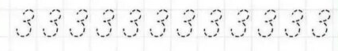
- Учитель принес 3 книги для урока.
Обведи цифру 3 .

Раскрась картинки, на которых 3 книги.

- Почтальон разносит письма. Сколько писем у почтальона?
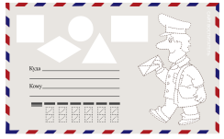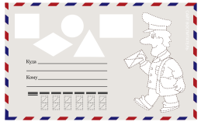
Ответ:
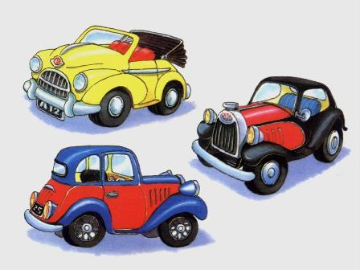
- Водитель видит на дороге машины.
Сосчитай сколько машин увидел водитедь.
Запиши ответ.
Ответ:

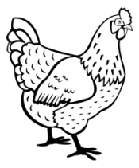
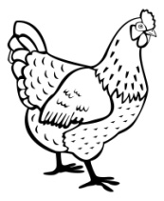
- Фермер кормит 3 курицы.
Раскрась только 3 курицы.

- У повара 1 стрюля, а у строителя 2 ведра.
Сколько всего предметов у повара и строителя?
Запиши решение и ответ.

Число 4. Цифра 4.

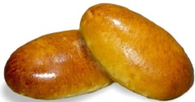
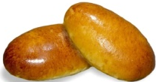
- Повар испек 2 пирожка, а потом ещё 2 пирожка. Сколько всего пирожков испёк повар?
Запиши решение и ответ.

+ =
Ответ:


2. У врача было 4 таблетки. Он дал 1 таблетку пациенту. Сколько таблеток осталось у врача?

- =
Ответ:
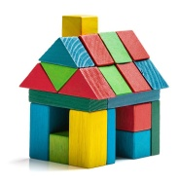
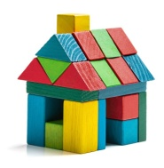
3. Строитель построил 3 домика из кубиков, потом построил ещё 1 домик. Сколько всего домиков построил строитель?
+ =
Ответ:

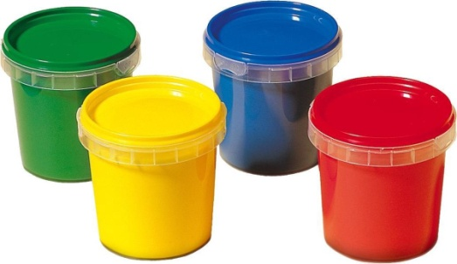
4. У художника было 4 краски. Он использовал 2 краски для картины. Сколько красок осталось?
осталось у врача?

- =
Ответ:

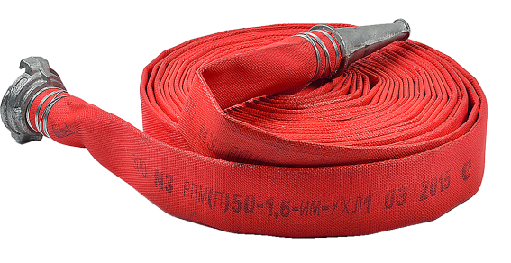
5. Пожарный взял 4 шланга, но 3 из них он использовал. Сколько шлангов осталось?
- =
Ответ:

Длинее, короче, одинаковые по длине.

- Строитель строит дом и использует разные доски. Посмотри на картинки и скажи, какая доска длиннее, а какая короче. Поставь √ рядом с верным ответом.

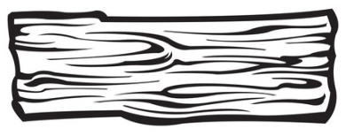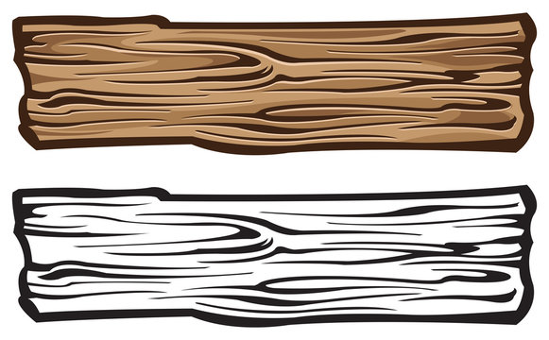
Доска А Доска Б
- Задание: раскрась длинную доску зелёным цветом, а короткую — красным.
- Портной шьёт платья и использует ленты. У него есть три ленты: синяя, зеленая и жёлтая. Сравни их длину.

- Соедини линиями ленты, которые одинаковые по длине.
Обведи самую длинную ленту.
- Водитель автобуса должен выбрать самый длинный автобус для школьной экскурсии. На картинке три автобуса разной длины.
Поставь галочку под самым длинным автобусом.

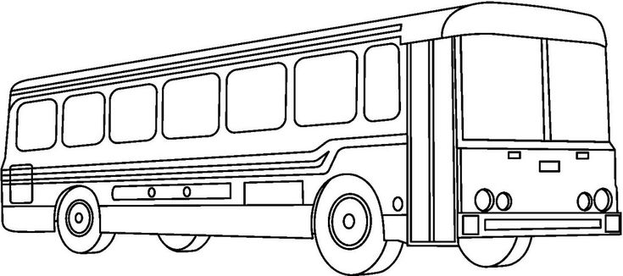
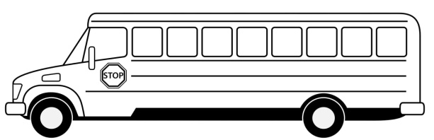
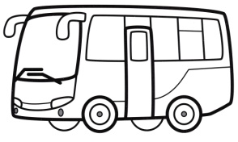

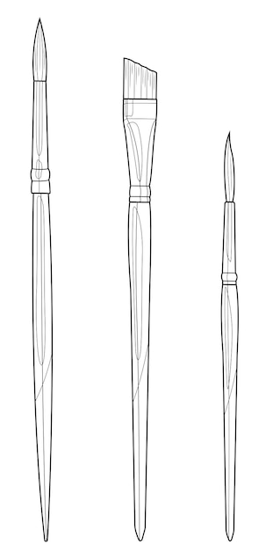
- Художник рисует кистями. Перед ним три кисти: одна длинная, одна короткая и одна средней длины.
Раскрась длинную кисть синим, короткую — жёлтым, а среднюю — зелёным.

- Повар нарезал три макаронины. Одна длиннее, другая короче, а две одинаковые по длине.
Обведи макаронины, которые одинаковые по длине.


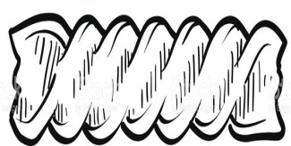
Число 5. Цифра 5.


- Врач принёс 2 книги, а учитель — ещё 3 книги. Сколько всего книг они принесли?

=
Ответ:

- Пожарный увидел 4 машины, а полицейский — ещё 1 машину. Сколько всего машин?
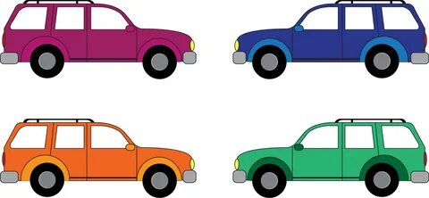
=
Ответ:

- Учитель написал 4 буквы, а врач — 1 букву. Сколько всего букв?
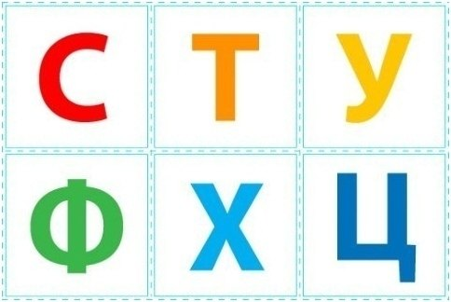
=
Ответ:

- В библиотеке было 5 книг. Учитель взял 2 книги. Сколько книг осталось?

=
Ответ:

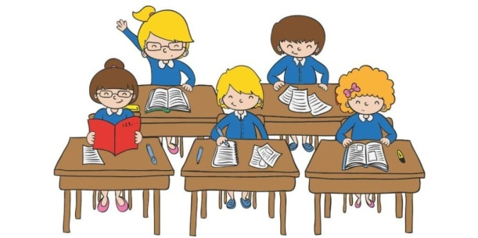
- В классе было 5 учеников. Двое пошли домой. Сколько учеников осталось?

=
Ответ:
Отрезок. Луч.

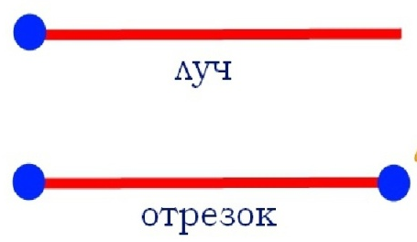
Отрезок — это часть линии, которая имеет два конца.
Луч — это линия, которая начинается в одной
точке и идёт дальше без конца.
- Посмотри на картинки с профессиями и линии, которые показывают путь или движение. Определи, где отрезок, а где луч. Назови професси.
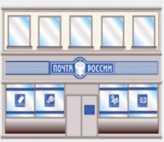

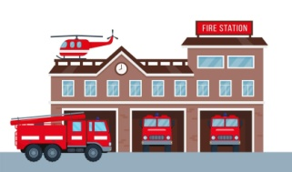
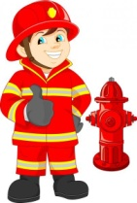

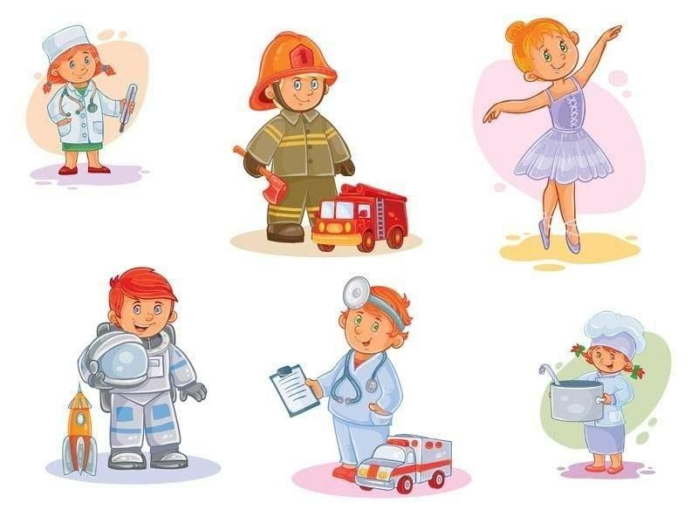
- На картинке с разными профессиями нарисованы линии. Обведи отрезки зелёным цветом, а лучи — красным.
Ломаная линия.

- Нарисуй ломаную линию «Путь почтальона»
Представь, что ты почтальон и должен пройти по домам. На листе поставлены точки — это дома. Соедини их ломаной линией, чтобы показать путь почтальона. Назови каждую точку и подсчитай, из скольких звеньев состоит твоя ломаная линия.

- Составь ломаную линию «Путь пожарного»**
Поставь точки — это места, куда должен приехать пожарный. Соедини их ломаной линией, чтобы показать маршрут. Сколько звеньев у твоей линии? Какие вершины у ломаной?

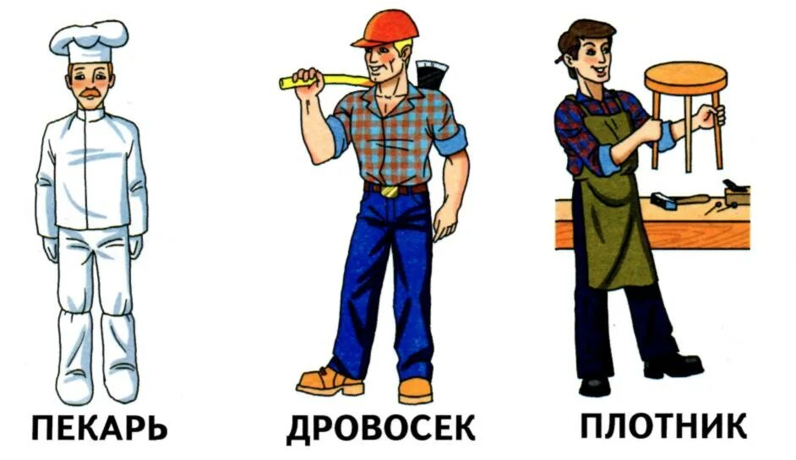
3. На рисунке с профессиями найди ломаную линию и раскрась каждое звено разным цветом. Объясни, почему ломаная линия не прямая.

